**Práctica 1:** Instalación y configuración de servidor DNS "sólo caché" en Windows.

|  |
| --- |
| **Nombre y apellidos**: **Usuario del dominio**: |
| **Calificación:** |
| **Observaciones:** |

* **Objetivos:**
  + Instalar y configurar servicios jerárquicos de resolución de nombres.
  + Reenviar consultas de recursos externos a otro servidores de nombres
  + Almacenar y distribuir las respuestas procedentes de otros servidores.
* **Duración:**
  + 1 h
* **Recursos:**
  + PC con acceso a Internet y paquete ofimático instalado.
  + VirtualBox 5.0.4
  + Windows 2012 Server R2
  + Windows 7/8.1/10 Enterprise
  + Ubuntu 16.04 Desktop
* **Modo y formato de entrega:**

Entregar a través de la plataforma online del centro un documento en pdf llamado SR1617-UT4-Practica1-Tunombre.pdf generado a partir de este y en el cual deberás añadir las respuestas a las cuestiones planteadas así como las capturas de pantalla, logs y demás evidencias necesarias para demostrar que la práctica se ha realizado cumpliendo los requisitos solicitados en el enunciado.

* **Escenario:**

En esta práctica vamos a instalar y configurar un servidor DNS sólo caché en Windows 2012 Server con un **Ubuntu 16.04** que navegará por Internet a través de un router en otra máquina Ubuntu 16.04.

**Las tres máquinas**, el servidor Windows 2012, el router y el cliente Ubuntu 16.04 **estarán en la misma subred privada interna SMR2XX**, con dirección de red **192.168.XX.0/24**, donde XX son los dos últimos dígitos de tu nombre de usuario del dominio.



* **Enunciado:**

**Ejercicio1:** Instalación y configuración de la red.

1. Instala y configura las máquinas indicadas en la topología de red, asignando manualmente las direcciones IP indicadas a los dispositivos correspondientes.

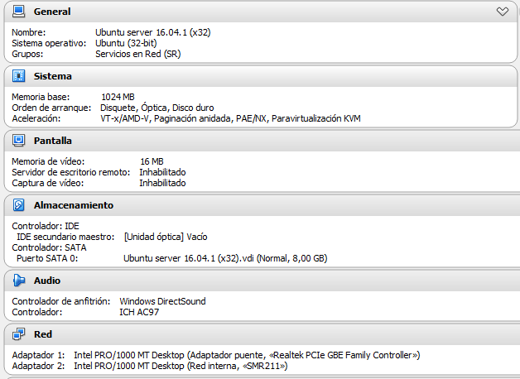

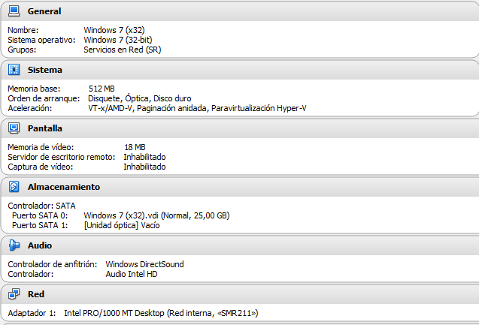

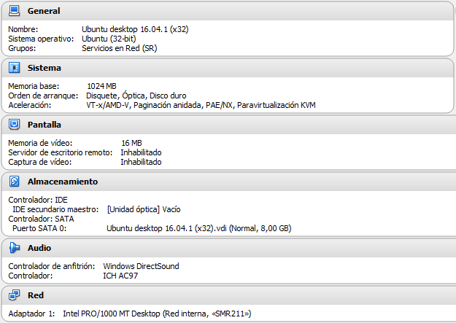

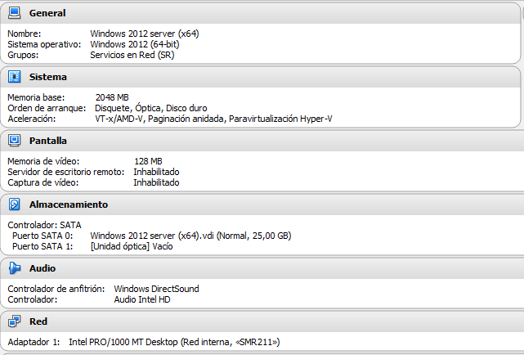

1. Realiza las configuraciones oportunas para que Ubuntu sea capaz de enrutar hacia internet el tráfico de la red interna.

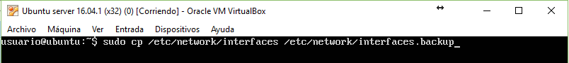

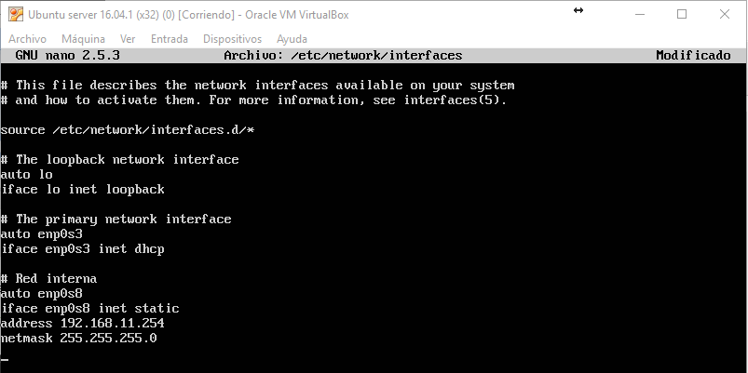



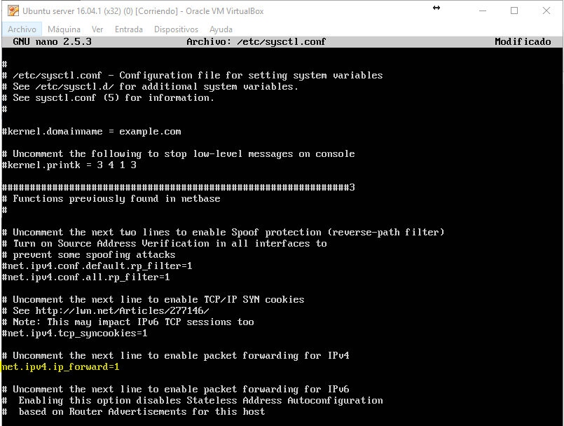

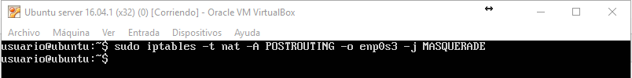

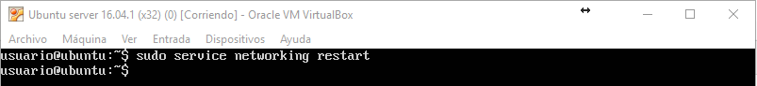

1. Comprueba que la máquina Windows 2012 Server navega por Internet.

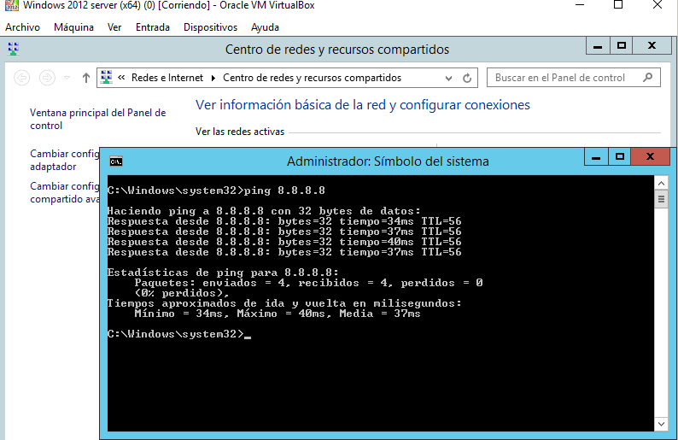

**Ejercicio2:** Instalación y configuración del servidor DHCP en la máquina Windows 2012 Server. Los parámetros que deberás configurar son los siguientes:

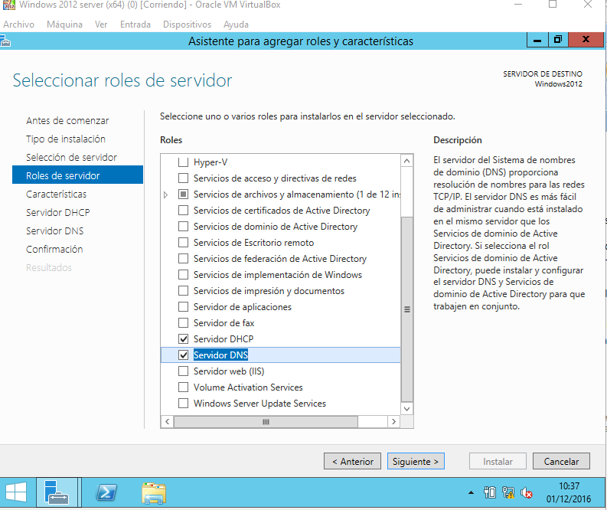

1. Rango de direcciones IP: 192.168.XX.1-100.
2. Máscara: /24

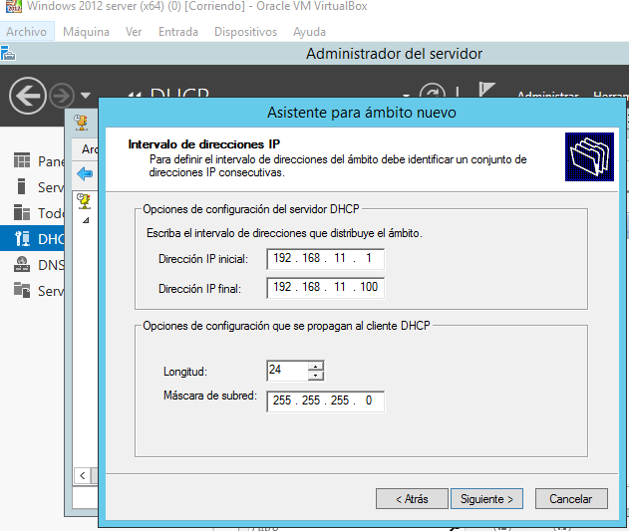

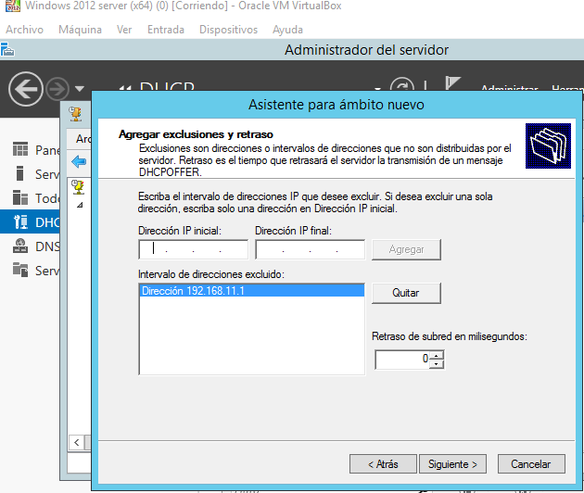

1. Puerta de enlace: (red interna del Ubuntu)

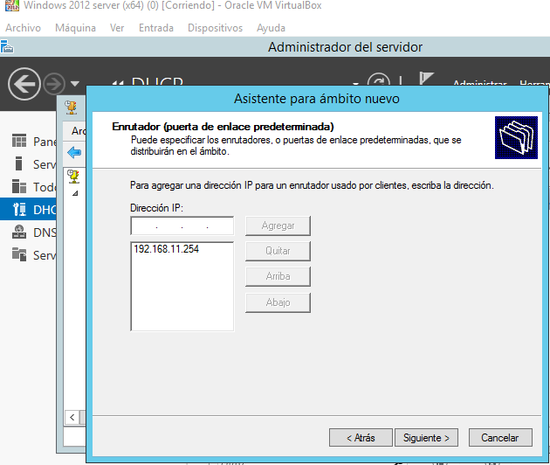

1. DNS: él mismo.

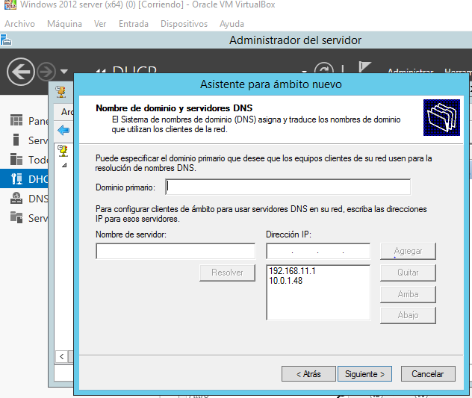

E**jercicio3:** Instala y configura un servidor DNS caché en la máquina con Windows 2012 Server. Muestra tras la instalación que el servicio está activo. Comprueba además que el puerto adecuado está abierto.

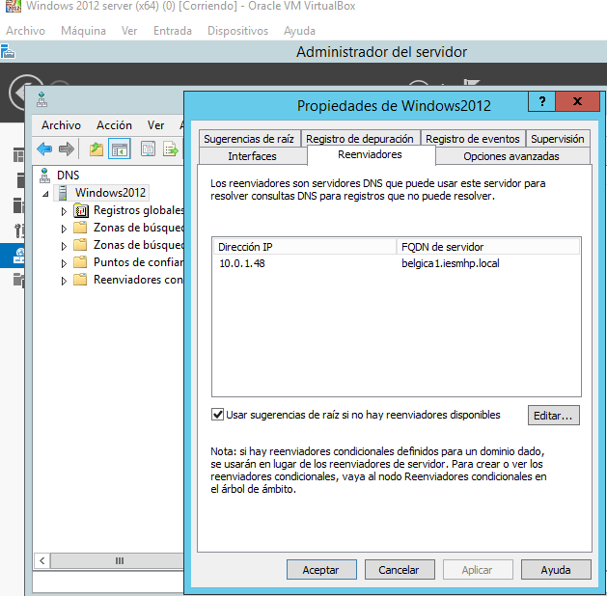

E**jercicio4:** Utilizando el cliente, has de comprobar que el servidor está configurado como **sólo caché**. Para ello:

1. Muestra que el cliente Ubuntu Desktop y Windows 7 utiliza como servidor DNS el que acabas de crear.

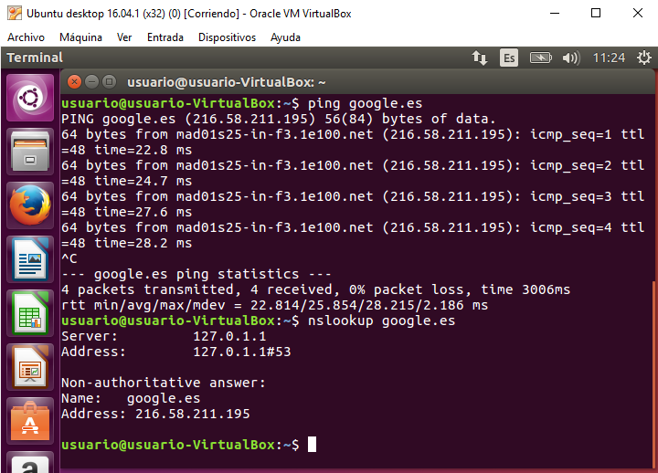

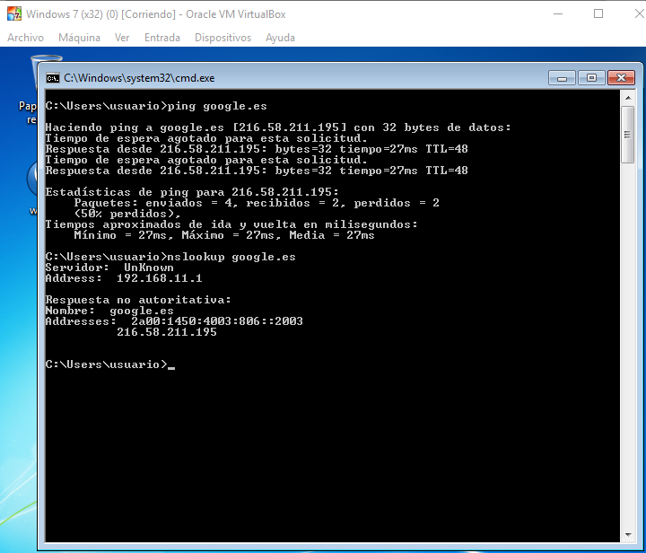

1. Como es DNS caché, ¿de qué tipo son las respuestas que proporcionará a los clientes?

Comprueba dónde están configurados los servidores que utiliza para realizar las consultas iterativas.

Respuesta iterativa.

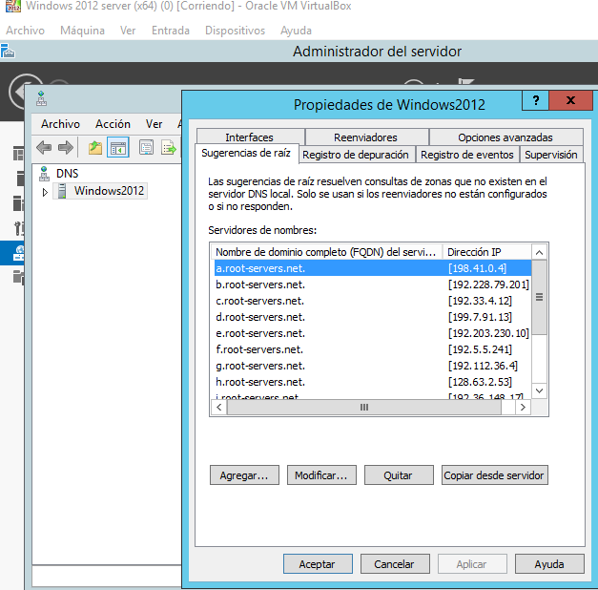

1. Utiliza el comando nslookup en el cliente Windows 7 para que realice una consulta al servidor DNS caché que has configurado. Prueba a google.es, elmundo.es, nasa.com, etc.

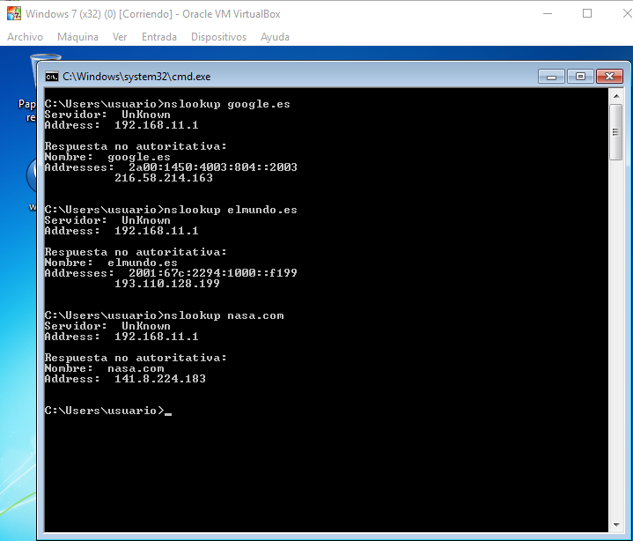

1. Haz un ping desde el windows 7 a google.es, elmundo.es, nasa.com

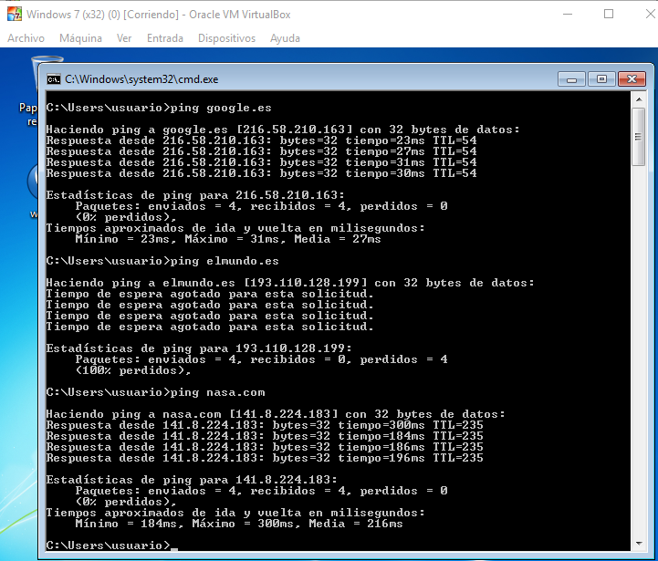

1. Utiliza el comando dig en el cliente Ubuntu para que realice una consulta al servidor DNS caché que has configurado. Deberás realizar:

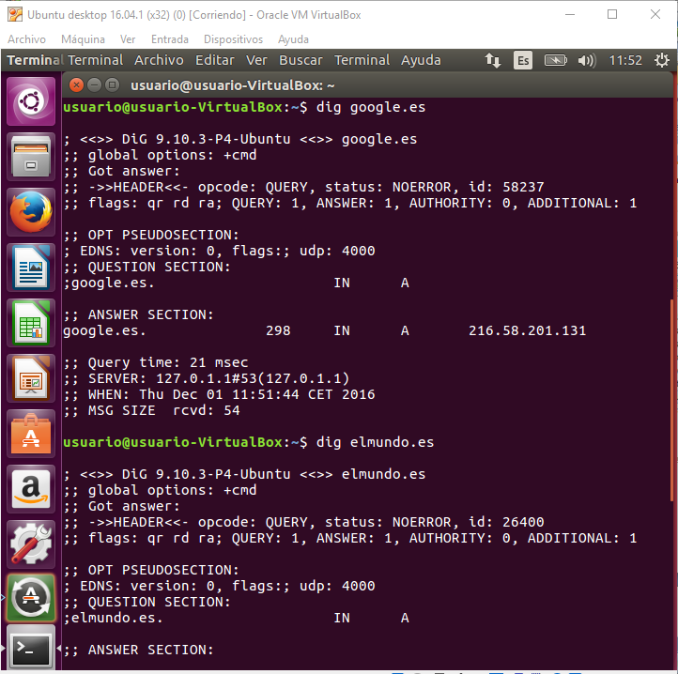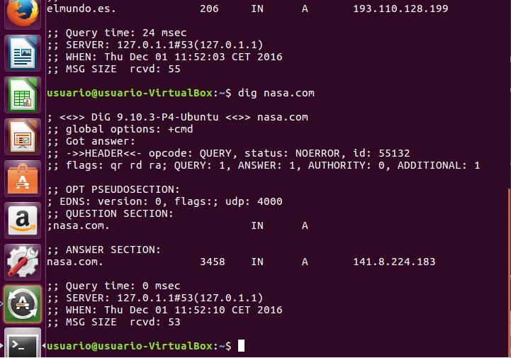

1. Busca dentro de la consola de administración del servidor DNS donde se encuentra la caché del servidor.

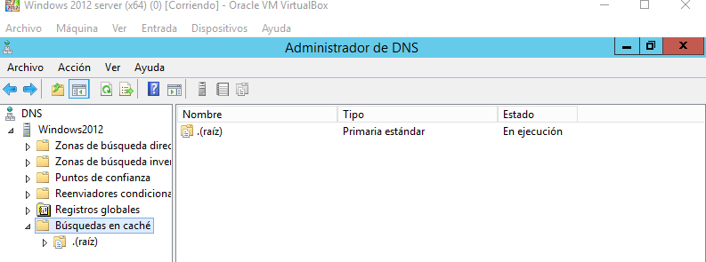

E**jercicio 5:** Configura el servidor DNS para que utilice como reenviador al DNS del instituto.

